**ZÁKLADNÍ ŠKOLA A PRAKTICKÁ ŠKOLA U TROJICE 2104, HAVLÍČKŮV BROD**

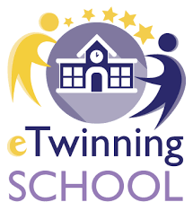

***,,KAŽDÝ SVÝM TEMPEM A PŘESTO SPOLU“***

**VZDĚLÁVÁNÍ ŽÁKŮ S POTŘEBOU PODPŮRNÝCH OPATŘENÍ**

Vzděláváme žáky s různým stupněm a typem zdravotního postižení – tělesným, mentálním, poruchami autistického spektra, kombinovanými vadami, souběžným postižením více vadami, závažnými poruchami chování a učení.

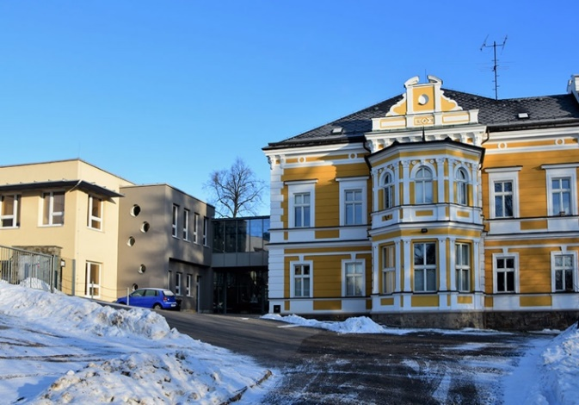

**Ředitelka školy**

**Mgr. Eva Kořínková**

**email: reditelka@zsutrojice.cz**

**telefon: 569 422 220, 724 020 363**

**Zástupkyně ředitelky školy**

**Mgr. Marta Kocmanová, Mgr. Soňa Křišťálová**

**Tel.: 569 420 974**

**email:** [**marta.kocmanova@zsutrojice.cz**](mailto:marta.kocmanova@zsutrojice.cz)**,** [**sona.kristalova@zsutrojice.cz**](sona.kristalova@zsutrojice.cz)

**Sekretariát: 569 420 974, webové stránky: www.zsutrojice.cz**

PODPŮRNÉ TERAPIE JAKO SOUČÁST VZDĚLÁVACÍHO PROCESU (HIPOTERAPIE, CANISTERAPIE, ARTETERAPIE, LOGOPEDIE,…)

VÝUKA A MIMOŠKOLNÍ AKTIVITY ZDARMA

INDIVIDUÁLNÍ PŘÍSTUP K ŽÁKŮM, VZDĚLÁVACÍ PROGRAM NA MÍRU

HOJNÁ ÚČAST NA SOUTĚŽÍCH V REGIONU (SPORTOVNÍ, PĚVECKÉ, DOPRAVNÍ, BOTANICKÉ…)

ČINNOSTI A HRY ZAMĚŘENÉ NA ROZVOJ ŠKOLNÍCH DOVEDNOSTÍ, VÝUKA V PŘÍRODĚ

VZDĚLÁVÁNÍ V MALÝCH KOLEKTIVECH POD VEDENÍM SPECIÁLNÍCH PEDAGOGŮ A ASISTENTŮ

NETRADIČNÍ METODY A FORMY PRÁCE VE VÝUCE, PROJEKTOVÉ VYUČOVÁNÍ, E-TWINNING

BOHATÁ MIMOŠKOLNÍ ČINNOST KERAMIKA,, STOLNÍ TENIS, TVOŘENÍ, HRAVÉ ČTENÍ, ŠIKOVNÉ RUCE, VAŘENÍ, POČÍTAČE, JOGA, ZPĚV)

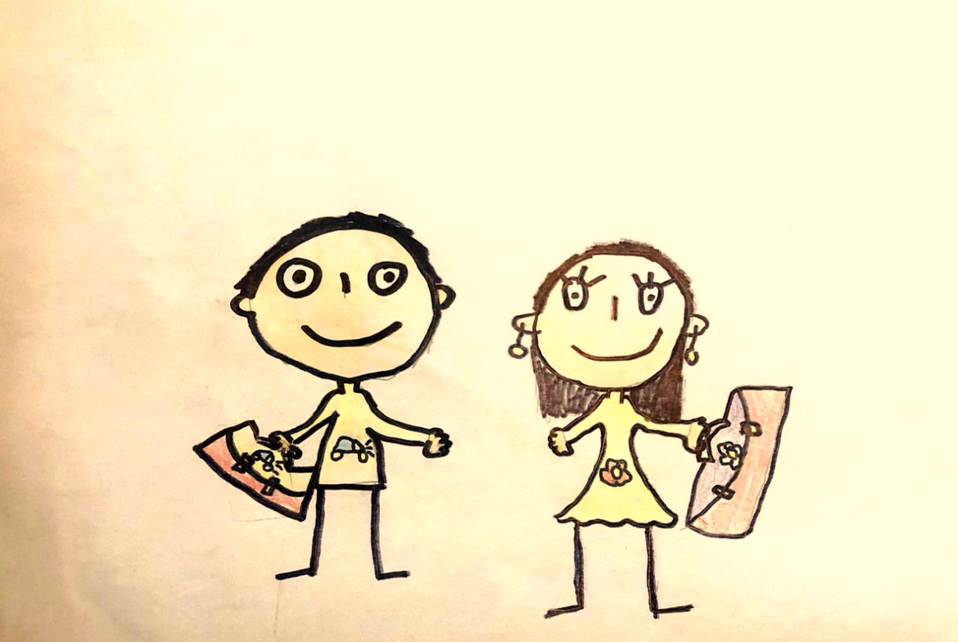

AKTIVNÍ VYUŽÍVÁNÍ ALTERNATIVNÍ A AUGMENTATIVNÍ KOMUNIKACE – SYSTÉM VOKS

**ZÁKLADNÍ ŠKOLA A PRAKTICKÁ ŠKOLA U TROJICE 2104, HAVLÍČKŮV BROD**

**TŘÍDA PŘÍPRAVNÉHO STUPNĚ ZÁKLADNÍ ŠKOLY SPECIÁLNÍ**

Vážení rodiče,

oznamujeme Vám, že od září 2025 plánujeme zřídit třídu přípravného stupně základní školy speciální. Zde poskytneme předškolní přípravu na vzdělávání v základní škole speciální.

Třída je určena pro děti v posledním roce před zahájením povinné školní docházky a pro děti s odkladem školní docházky se středně těžkým a těžkým mentálním postižením, se souběžným postižením více vadami nebo autismem.

Mohou ji navštěvovat děti od 5 let věku, vzdělávání se dá rozložit na 1 – 3 roky, a nezapočítává se do plnění povinné školní docházky. Započítává se do povinné docházky v předškolním věku dítěte (nahrazuje povinnou docházku do mateřské školy v předškolním věku).

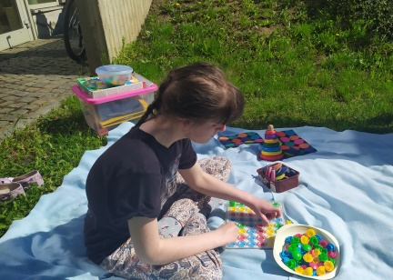V současnosti je vysoce hodnocena možnost nástupu 5letých dětí s těžším zdravotním postižením do 1. ročníku „přípravného stupně“, neboť tyto děti vzhledem k silným populačním ročníkům ztrácejí šanci začlenit se do předškolního vzdělávání v mateřských školách včetně vytvoření tamějších podmínek nezbytných pro jejich úspěšné vzdělávání (především snížením počtu dětí ve třídě).

**Výhody vzdělávání v přípravném stupni základní školy speciální:**

* Vzdělávání odborníky – ve třídě působí speciální pedagog a asistent pedagoga.
* Méně žáků ve třídě – ve třídě se vzdělává maximálně 6 žáků.
* Individuální podpora – vzdělávací program „na míru“ Vašeho dítěte.“
* Cílevědomá podpora – využívání metod a forem práce vhodných právě pro Vaše dítě.
* Materiální podpora – k dispozici celá řada pomůcek a vzdělávacích materiálů včetně digitálních.
* Podpůrné terapie k rozvoji všech smyslů – hipoterapie, canisterapie, alternativní a augmentativní komunikace, bazální stimulace, míčkování, vícesmyslová místnost, relaxační techniky, jóga, logopedie apod.
* Návaznost vzdělávání – Vaše dítě může pokračovat v základní škole speciální a praktické škole jednoleté.
* Bezbariérový přístup.

O zařazení dítěte do třídy přípravného stupně základní školy speciální rozhoduje ředitelka školy na základě žádosti zákonného zástupce dítěte a písemného doporučení školského poradenského zařízení (speciálně pedagogického centra nebo pedagogicko-psychologické poradny).

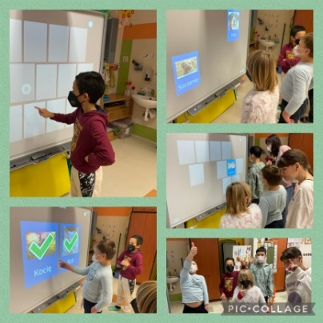V případě Vašeho zájmu o umístění dítěte ve třídě přípravného stupně základní školy speciální mě prosím kontaktujte v termínu 22. - 25. dubna 2025. Po předchozí domluvě Vám rádi školu ukážeme. Navštívit nás také můžete dne 10. 4. 2025, kdy je den otevřených dveří.

Těšíme se na Vaše děti a na spolupráci s Vámi.

Mgr. Eva Kořínková, ředitelka školy

e-mail: reditelka@zsutrojice.cz

telefon: 569 422 220, 724 020 363

**ZÁKLADNÍ ŠKOLA A PRAKTICKÁ ŠKOLA U TROJICE 2104, HAVLÍČKŮV BROD**

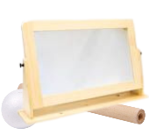

**TŘÍDA PRO ŽÁKY S NARUŠENOU KOMUNIKAČNÍ SCHOPNOSTÍ**

Vážení rodiče,

oznamujeme Vám, že od září 2025 plánujeme zřídit třídu pro žáky s narušenou komunikační schopností.

Komunikace hraje v životě každého jedince klíčovou roli. Umožňuje nám sdělovat informace, vyjadřovat názory, sdílet myšlenky a prožívat emoce.

Komunikace je první aktivita, kterou se hlásíme na tento svět, a zároveň je to činnost, kterou se po celý život nepřetržitě projevujeme. Nemůžeme nekomunikovat – každé naše chování je zároveň informací, kterou vysíláme do okolního světa.

Rozvoj komunikačních dovedností je zásadní nejen pro individuální růst, ale také pro kvalitu vztahů a soužití v komunitě. Významnou úlohu v tomto procesu hrají pedagogové, kteří aktivně přispívají k rozvoji schopnosti komunikovat. Lepší porozumění a vyjadřování pak přináší pozitivní dopady nejen jednotlivcům, ale i jejich rodinám a širšímu okolí.

Právě proto se snažíme vytvářet prostředí, kde může každý jedinec objevit svůj potenciál a překonávat bariéry, které mu v komunikaci brání.

Potřeba podpory ve vzdělávání se týká především žáků s těmito typy narušené komunikační schopnosti: opožděný vývoj řeči, vývojová dysfázie, koktavost, breptavost, huhňavost, mutismus, afázie, dyslálie, dysartrie a poruchy hlasu. Do třídy je možné zařadit žáka se závažnějšími formami narušené komunikační schopnosti (od stupně podpůrných opatření 3) a bez kauzální závislosti na jiném typu postižení, bez závažných poruch chování.

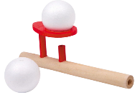Třída bude určena pro žáky, jejichž nadání odpovídá zařazení do základní školy. Nabízí vzdělávání žákům od 1. do 9. ročníku. Vzdělávací program naší školy odpovídá co do obsahu i náročnosti programům běžných ZŠ, je však rozšířen o cílenou logopedickou péči. Žáci jsou vzděláváni podle školního vzdělávacího programu pro základní vzdělávání.

**Výhody vzdělávání ve třídě pro žáky s narušenou komunikační schopností:**

* Vzdělávání odborníky – ve třídě působí speciální pedagog a asistent pedagoga.
* Méně žáků ve třídě – ve třídě se vzdělává maximálně 6 – 14 žáků.
* Individuální podpora – vzdělávací program „na míru“ Vašeho dítěte, individuální logopedická péče
* Cílevědomá podpora – využívání metod a forem práce vhodných právě pro Vaše dítě.
* Materiální podpora – k dispozici celá řada pomůcek a vzdělávacích materiálů včetně digitálních.
* Podpůrné terapie k rozvoji všech smyslů – hipoterapie, canisterapie, alternativní a augmentativní komunikace, bazální stimulace, míčkování, vícesmyslová místnost, relaxační techniky, jóga apod.
* Prostupnost vzdělávání – Vaše dítě může po zmírnění obtíží pokračovat v běžné základní škole
* Bezbariérový přístup.

O zařazení dítěte do naší školy rozhoduje ředitelka školy na základě žádosti zákonného zástupce dítěte a písemného doporučení školského poradenského zařízení (speciálně pedagogického centra nebo pedagogicko-psychologické poradny).

V případě Vašeho zájmu o umístění dítěte ve třídě pro žáky s narušenou komunikační schopností mě prosím kontaktujte, v termínu 22. - 25. dubna 2025 bude zápis do 1. ročníku. Po předchozí domluvě Vám rádi školu ukážeme. Navštívit nás také můžete dne 10. 4. 2025, kdy je den otevřených dveří.

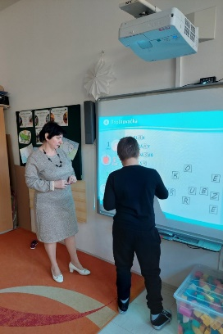

Těšíme se na Vaše děti a na spolupráci s Vámi.

Mgr. Eva Kořínková, ředitelka školy

e-mail: reditelka@zsutrojice.cz

telefon: 569 422 220, 724 020 363